Муниципальное бюджетное дошкольное образовательное учреждение «Детский сад № 21» Нижегородская обл. г. Дзержинск.
Адрес: улица Рудольфа Удриса, 3-А; тел: 32 43 61
http://21dzn.dounn.ru; e-mail: ds21@uddudzr.ru

Картотека
Занимательных шуток
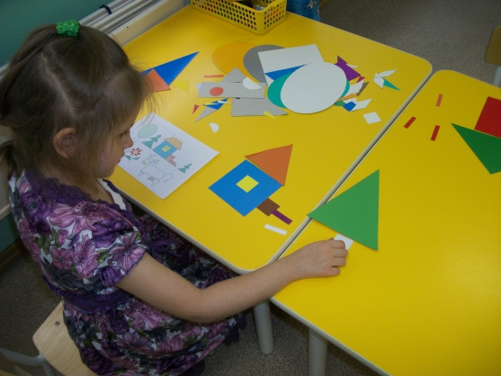
Выполнила: воспитатель I кв.категории Ганичева Т.В.
«Занимательные вопросы и задачи –шутки»

На занятиях по математике дети очень активны в восприятии задач-шуток, головоломок, логических упражнений. Они настойчиво ищут ход решения, который ведет к результату. Когда занимательная задача доступна ребенку, у него складывается положительное эмоциональное отношение к ней. Ребенку интересна конечная цель: сложить, найти нужную фигуру, преобразовать. При этом дети пользуются двумя видами поисковых проблем: практическими (действия в подборе, перекладывании) и мыслительными (обдумывании хода, предугадывании результата). В ходе поиска дети проявляют догадку, т.е. как бы внезапно приходят к правильному решению. На самом деле они находят путь, способ решения.
В работе со старшими дошкольниками необходимо использовать загадки, задачи-шутки, занимательные вопросы. Занимательные задачи с математическим смыслом побуждают детей применять находчивость, смекалку, чувства юмора, приобщают детей к активной умственной деятельности. Большое значение при развитии мышления, воображения, восприятия и других психологических процессов имеют загадки. При знакомстве с числами можно предлагать детям разгадывать такие загадки, в которых упоминаются те или иные числительные.
Например, при знакомстве с числом 4 я предлагаю детям отгадать:
4 крыла, а не бабочка. Крыльями машет, а ни с места. Что это такое? (ветряная мельница.)
Имеет 4 зуба. Каждый день появляется за столом, а ничего не ест. Что это? (вилка.)
На четырех ногах стою, ходить же вовсе не могу? (Стол.)
При изучении числа 5 можно загадать:
5 братцев: годами они равные, ростом разные? (Пальцы.)
Для пяти мальчиков – пятеро чуланчиков, а выход один? (Перчатка.)
При ознакомлении с числом 8 пригодится загадка:
8 ног, как 8 рук, вышивают шелком круг. Мастер в шелке знает толк. Покупайте, мухи, шелк! (паук.)
Формируя пространственные представления, подойдут такие загадки:
Вверху зелено, внизу красно, в землю вросло. (морковь.)
Рядышком двое стоят, направо – налево глядят. Только друг другу совсем им не видно, это, должно быть, им очень обидно. (глаза.)
Занимательные математические вопросы способствуют развитию у детей смекалки и находчивости, учат детей анализировать, выделять главное, сравнивать.
Примерами таких занимательных вопросов могут служить следующие:
- У бабушки Даши есть внучка Маша, кот Пушок, собака Дружок. Сколько у бабушки внуков? (одна внучка Маша.)
- Горело 7 свечей. 2 свечи погасили. Сколько свечей осталось? (7.)
- Над рекой летели птицы: голубь, щука, две синицы. Сколько птиц, ответь скорей. (3.) и др.
При формировании пространственных и временных представлений помогают логические концовки .
- Если Саша вышел из дома раньше Сережи, то Сережа… (вышел позже Саши.)
- Если сестра старше брата, то брат… (младше сестры.)
- Если правая рука справа, то левая… (слева.)
- Если стол выше стула, то стул… (ниже стола.) и др.

Картотека «Веселый счет»
Задача 1. Карандаши поспорили
Заспорили карандаши в коробке. Синий сказал:
- Я самый главный, меня дети больше любят. Моим цветом раскрашивают море и небо.
- Нет, я самый главный,- возразил красный карандаш. - Моим цветом раскрашивают ягоды и праздничные флажки.
- Ну нет, это я самый главный,- сказал зеленый карандаш. - Моим цветом дети раскрашивают траву и листья на деревьях.
"Спорьте, спорьте,- думал про себя желтый карандаш. - Уж я-то знаю, кто самый главный. И почему дети меня любят больше всех. Ведь моим цветом раскрашивают солнце".
Вопрос. Сколько всего карандашей было в коробке? (4)
Задача 2. Считаем гостей и стулья
На день рождения Муха-Цокотуха позвала гостей. Накрыла праздничный стол, расставила стулья.
Первыми приползли 2 гусеницы и сели на стулья. Затем прилетели 3 бабочки и тоже опустились на стулья. Вскоре прискакали кузнечики и уселись на двух стульях.
И когда уже все сидели за столом и пили чай, в дверь постучали - приполз жук и занял еще одно место.
Вопросы. Сколько стульев было занято? (9)
Сколько было гостей? (8)
Задача 3. Пчелы угощают зверей
Пролетела сорока по лесу и сообщила, что пчелы будут зверей медом угощать.
Первым к улью прибежал медведь с бочонком. Второй прискакала белочка с кружкой. Третьим примчался заяц с миской. Четвертой пришла лиса с кувшином. Пятым приковылял волк с кастрюлей.
Вопросы. Каким по счету примчался к улью заяц? (Третьим.)
У кого была самая маленькая посуда? (У белки.)
У кого была самая большая посуда? (У медведя.)

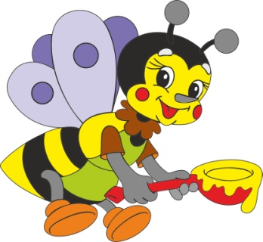

Задача 4. Пришла к фотографу семья
Пришла к фотографу семья.
- Сфотографируйте нас, пожалуйста.
- Хорошо, только сначала вас надо как следует посадить.
Папу и маму посадили на стулья. Бабушку - в кресло. Дедушка встал рядом с бабушкой. Брата с сестрой посадили рядом на скамеечку. А самого маленького члена семьи, кудрявого Алешу, посадили на руки к маме.
Вопросы. Сколько всего человек в семье? (7)
Сколько взрослых? (4)
Сколько детей? (3)

Задача 5. Зверюшки в лесной избушке
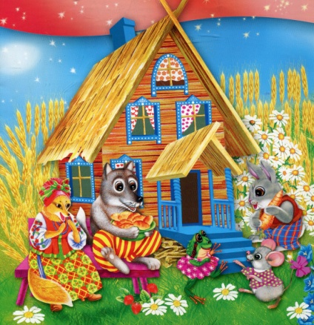
В лесной избушке жили зверюшки.
Угадайте кто?
Рыжая, пушистая, хитрая (лиса).
Длинноухий, короткохвостый, трусливый (заяц).
Круглый, колючий (еж).
Серый, злющий, зубастый (волк).
Неуклюжий, толстый, ворчливый, мохнатый (медведь).
Вопрос. Сколько всего зверюшек жило в избушке? (5)

Задача 6. Посчитаем грибы
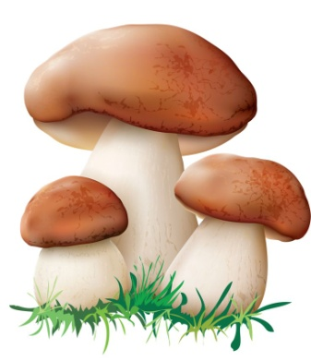
Пошли Таня и Костя за грибами.
Когда шли мимо берез, Костя нашел подберезовик. Когда шли около дубов, Таня нашла белый гриб. Проходили мимо пенечков, Костя нашел 2 опенка.
А когда зашли в сосновый лес, Таня нашла масленок, рыжик и мухомор.
Вопросы. Сколько всего грибов нашли Таня и Костя?
Сколько грибов дети пожарят? (6)

Задача 7. У Антона день рождения
Пришли к Антону на день рождения гости.
Макар подарил ему живого попугайчика, Степан - заводной трактор, Лиза подарила деревянный конструктор, Валя - комплект переводных картинок.
Вопросы. Сколько подарков получил Антон? (4)
Сколько детей было на дне рождения? (5)

Задача 8. У кого улов больше ?
Собрались лиса и волк на рыбалку. Лиса взяла маленькую удочку с короткой леской, а волк-жадина подумал:
"Возьму-ка я самую большую удочку с длинной-длинной леской - больше рыбы наловлю".
Сели ловить рыбу. Лиса только успевает рыбу вытягивать: то карася, то леща, то сома, то щуку.
А волк поймал плотвичку, стал ее из реки тянуть, да в длинной леске и запутался.
Пока распутался, уже и домой пора идти.
Вопросы. Кто больше наловил рыбы? Почему?
Сколько всего рыб наловили волк и лиса? (5)

Задача 9. Дети и птицы
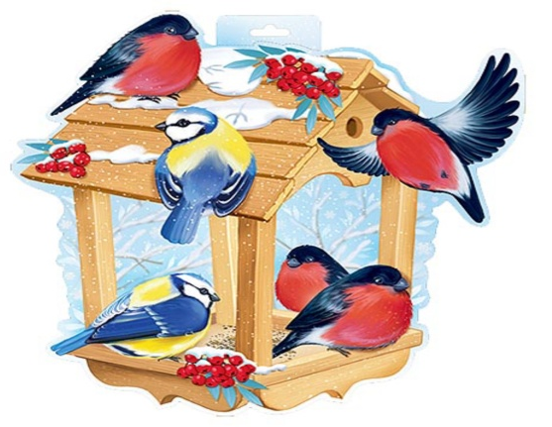
Наступила зима. Дети сделали для птиц кормушку, повесили ее на дерево и стали наблюдать.
Сначала прилетели 2 синички - поклевали сало; полакомиться рябиновыми ягодами решили 3 снегиря; подкрепиться пшеном залетел воробей,
а под кормушкой важно расхаживали 3 вороны, подбирая рассыпанные крошки хлеба.
Вопросы. Сколько птиц прилетело к кормушке? (9)
Сколько маленьких птиц? (6)
Сколько больших птиц? (3) .

Задача 10. Я и моя семья
У нас большая и дружная семья.
Мама - врач, папа - инженер, старший брат - шофер, старшая сестра - учительница,
бабушка - пенсионерка, а я хожу в детский сад.
Вопросы. Сколько человек в нашей семье? (6)
Сколько профессий можно насчитать в нашей семье? (4)
Задача 11. Кто стал почтальоном ?
Собрались звери на поляне, чтобы почтальона выбрать.
Объявили соревнование: кто прибежит первым к финишу, тот и будет почтальоном.
Первым прибежал заяц. Второй была лиса. Третьей прискакала белка.
Четвертым домчался лось. Пятым добежал волк. Шестым прикатился еж. Седьмым приковылял медведь.
Вопросы. Кто будет в лесу почтальоном? (Заяц.)
Какими по счету прибежали к финишу: лиса? лось? еж? (Второй, четвертым, шестым.)
Задача 12. Гости из сказок
На Новый год пригласили дети в гости сказочных героев.
Раньше всех появилась Снежная королева. За ней пришел Кот в сапогах. Потом прибежали Буратино и Мальвина.
Затем показался Карлсон, который привел с собой Золушку и Дюймовочку.
Чуть погодя пришли Серый волк и Красная Шапочка.
Вопросы. Сколько всего сказочных героев пришли на праздник к детям? (9)
Из скольких сказок пришли гости на елку? (7)
Задача 13. Я уже взрослый
Семену исполнилось 7 лет. "Я уже взрослый, мне теперь учиться надо. Можно я свои игрушки маленьким детям раздарю?" - спросил он у мамы.
Мама разрешила.
Кубики и плюшевого мишку он подарил сестричке Оле.
Самолет, пароход и луноход предложил соседскому Васе. Своему другу маленькому Борису отдал солдатиков и танк.
А красивую машину "Чайка", и большого пушистого зайца Кузьму, немного подумав, оставил себе.
Ведь они самые любимые.
Вопросы. Сколько игрушек было у Семена? (9)

Задача 14. Что едят зайцы ?
Проголодались зайцы и решили залезть в огород полакомиться.
А в огороде овощей видимо - невидимо. Один заяц сорвал капусту и свеклу, другой - морковку и репу, третий - огурец и кабачок, а самый маленький зайчонок сорвал лук и чеснок.
Вдруг увидели зайцы сторожа и бросились наутек.
Добежали до пригорка, сели, стали овощи раскладывать.
А старый заяц посмотрел на них да как рассмеется:
"Зайчонок, зачем же ты лук и чеснок рвал? Ведь зайцы его не едят".
Вопросы. Сколько зайцев забралось в огород? (4)
Сколько всего овощей сорвали зайцы? (8)
Сколько из сорванных овощей зайцы съедят? (6)
Задача 15. Своя библиотека
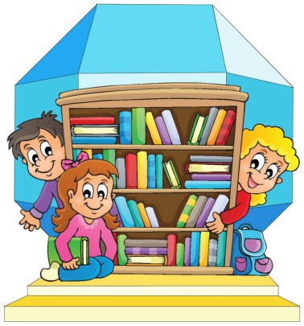
- Дети, давайте сделаем свою библиотечку,- предложила Наталья Григорьевна.
- Давайте,- обрадовались ребята.
На следующий день Сережа принес в детский сад книжку "Красная Шапочка". Люся принесла сказку "Золушка". Таня - книжку "Три медведя". Вася принес сказку "Теремок", а Андрей - "Золотой ключик".
Тамара принесла две книжки: "Курочка Ряба" и "Колобок".
Но дети сказали: "Эти две сказки мы уже знаем наизусть, давайте подарим их малышам".
Вопросы. Сколько книг дети принесли? (7)
Сколько книг осталось в библиотеке? (5)

Задача 16. Концерт
Зоя Петровна объявила: "Приходите завтра нарядными, мы пойдем на концерт".
Концерт был замечательным. Сначала одна девочка спела украинскую народную песню.
Затем девочки и мальчики станцевали танец с цветами. За ними выступили малыши, показали интересную народную игру,
а чей-то папа показал чудесные фокусы.
Этот номер мне понравился больше всего. Я дома пробовал повторить эти фокусы, но у меня ничего не получилось.
Вопрос. Сколько номеров было в концерте? (4)
Задача 17. Дети на празднике
На праздник дети пришли нарядными, с воздушными шарами.
Рома принес синий и розовый шары. У Кати один шар был длинным, а другой круглым.
Настя принесла желтый шар, Алеша - красный и зеленый. А Слава принес шарик, привязанный к флажку.
Вопрос. Сколько всего шаров принесли дети? (8)

Задача 18. Степашка и мороженное
Захотелось Степашке мороженого. Купил он фруктовое - вкусно!
"А что если молочное еще вкуснее?". И купил молочное.
"И сливочного тоже хочется". Съел сливочное.
"Что-то я пломбир давно не пробовал",- подумал Степашка и купил пломбир.
Продавец открыл новую коробку, а там... эскимо. "Эскимо! Мое любимое! Я его дома съем",- подумал Степашка и купил себе еще три порции.
Вопросы. Сколько всего порций мороженого купил Степашка? (7)
Что теперь будет со Степашкой?

Задача 19. Звери в гостях у лося
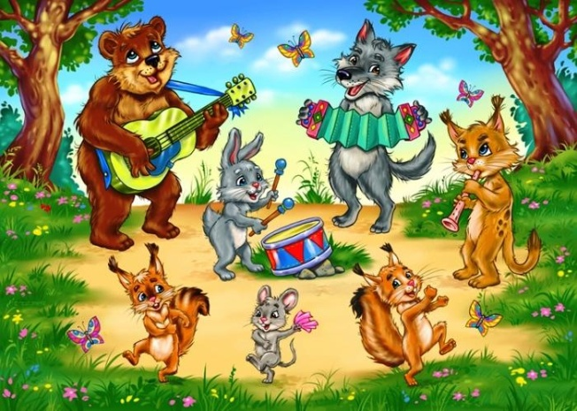
Купил лось телевизор, пригласил всех зверей мультфильмы смотреть.
Пришли гости к лосю, а у него только две скамейки: одна большая, другая маленькая.
На большую сели лось и медведь. А на маленькую - белка, ежик, куница, заяц, суслик и мышь.
Вопросы. Сколько зверей смотрели телевизор? (8)
На какой скамейке уместилось больше зверей? Почему?
Сколько зверей уместилось на большой скамейке? (2) Сколько зверей уместилось на маленькой скамейке? (6)
Задача 20. Переезжаем !
Мы получили новую квартиру. Все помогали мебель переносить.
Шкаф внесли папа и дедушка, диван - дядя Коля и дядя Вова.
Стол принесли мама и бабушка, кресло - сестра Оля, а мы с Ромой - по одному стулу.
Вопросы. Сколько предметов мебели в нашей квартире? (6)
Сколько человек переносили мебель? (9)
Задача 21. Сам испугался !
Захотелось рыжему коту Василию быть похожим на тигра. Стал просить он кота Барсика:
"Нарисуй мне черной краской полоски, пусть собаки меня боятся!"
Стал Барсик его раскрашивать: одну полоску провел на голове, по одной полоске - на каждом ухе, три толстые полоски провел на хвосте.
Хотел и на спине нарисовать полоску, но посмотрел на Василия, бросил краски и кисть - и бежать от него скорее: подумал, что и в самом деле перед ним тигр.
Вопрос. Сколько полосок успел нарисовать Барсик? (6)

